CAD for VLSI Design

指導教授: 陳聿廣

PA1
Benchmark Translator
(Bonus)

系級 電機四B
學號 110501544
姓名 翁瑄妤

- The Answer of each questions
Q1. Total cell area = ____ (one for 130nm, another for 16nm)
- 130nm: 628.038004
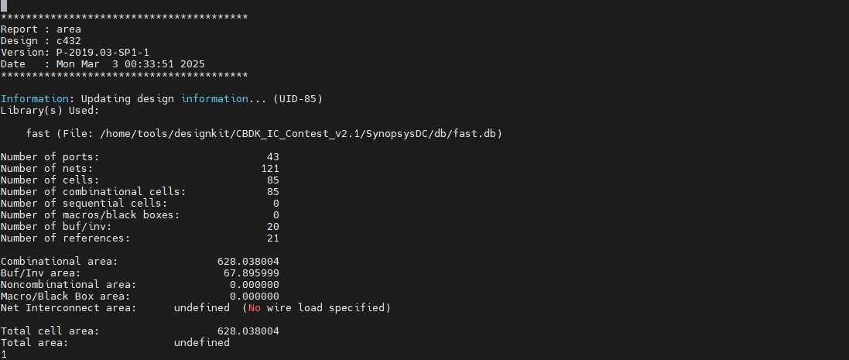
- 16nm: 22.239361
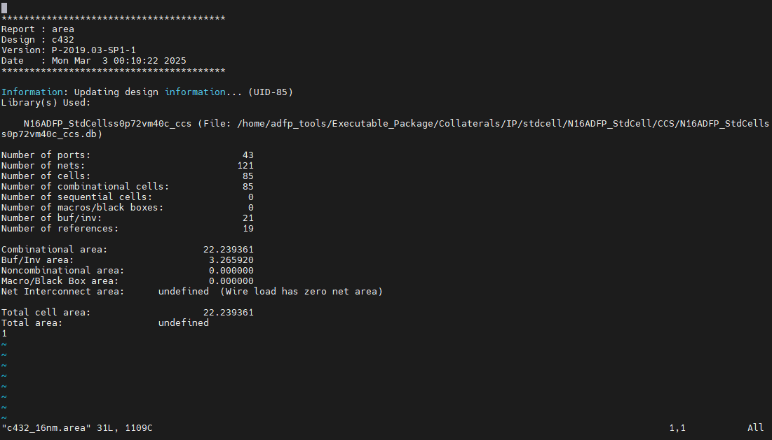
Q2. Compare two values. Which one is smaller?
16nm。在相同的晶圓面積上，16nm 製程可以放入更多的邏輯單元，但單一 cell 的佔用面積會因transistor的尺寸縮小而變小。

Q3. Total power = ____ (one for 130nm, another for 16nm)
- 130nm: 9.5521 x 10⁻² mW
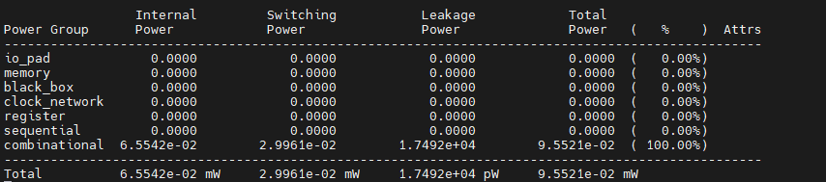

- 16nm: 9.4613 x 10⁻³ mW
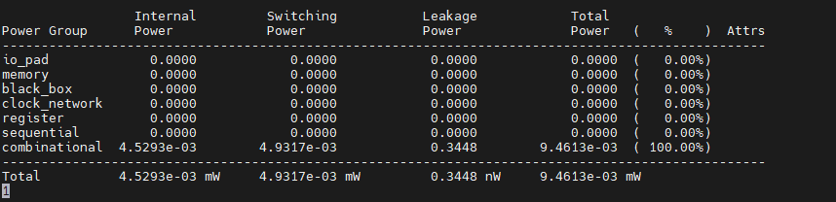
Q4. Compare two values. Which one is smaller?
16nm。由於130nm製程通常是使用傳統平面技術，而16nm製程則是使用FinFET技術，16nm的三維結構能夠更好的控制閘極，且擁有更短的channel length，大幅減少了靜態與動態功耗。

Q5. Check whether the synthesis result is correct. Have a screenshot of the result. (one for 130nm, another for 16nm)
- 130nm
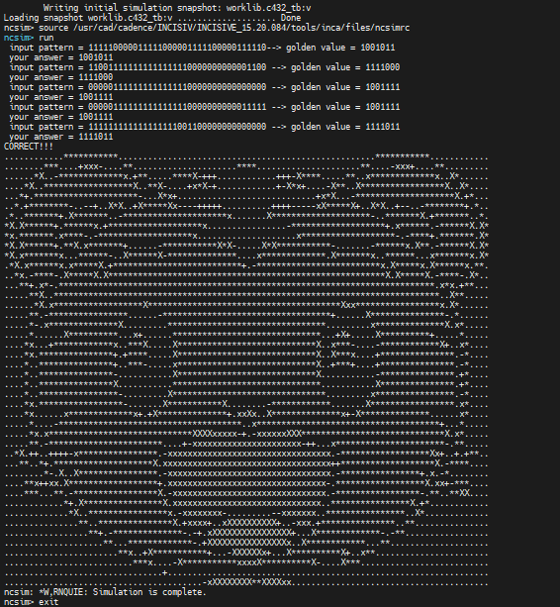
- 16nm
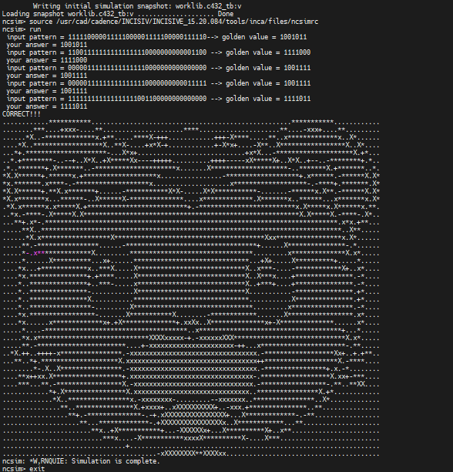
由上面兩張圖可知，測試結果皆為正確。

- The difficulties you encountered and how you solve the problems
在還沒添增標準延遲檔案 (SDF) 前，130nm製程在最終驗證合成結果時會顯示失敗，且其中testbench某一個case出來的結果會有don’t care。推測是因為在邏輯合成後，產生的gate-level netlist沒有具體的時序資訊，導致部分訊號的時序行為不確定，因而產生don’t care。添加SDF能提供具體的時序資訊，使得模擬結果更能符合真實硬體行為，進而解決don’t care的問題。
因此只要在Design Comiler底下添加一則指令:
write_sdf -version 2.1 -load_delay cell c432_130nm_syn.sdf
並將sdf檔添增至testbench檔生成時序標記文件(initial $sdf_annotate(`SDFFILE, uut);)，最終即能生成正確的驗證合成結果。

- What you learn from this assignment
透過這次的作業，我學到了一些知識:
- 使用Design Compiler進行邏輯合成
瞭解了設計前端流程，包括讀取 Verilog 檔案、設定製程條件、執行合成、生成 gate-level netlist 等步驟，並學會了使用命令列模式與 design vision來執行合成流程。
- 製程技術的影響
透過比較16nm 與 130nm 製程的合成結果，我學會了不同製程對面積、功耗的影響。

- Suggestions of this bonus assignment
這次的作業流程很清楚，讓我們能夠實際操作Design Compiler進行邏輯合成，並比較不同製程技術的影響。不過，以下是一些建議，希望能讓這次作業寫得更順暢：
- 添加指令說明
若投影片中有一些指令操作，希望能在旁邊寫一下這個指令的內容是什麼以及為何使用這項指令(例如為何要寫sdf檔)，這樣能使我們更好理解這份作業的一些細節，未來能更好操作Design Compiler與工作站。
- 增加更多testcase
如果能提供更多測試案例與testbench，會讓我們對不同電路的合成結果有更全面的理解。

